关于综合素质测评数据导入操作方法的说明

各学院：
2017-2018学年学生德智体综合素质测评工作已全面展开，针对数据导入学生管理系统的方法，现将数据导入的操作步骤说明如下：
一、操作方法
1、登录学生管理系统，学期选择2018-2019-2（见图1）；
图1
2、将需导入数据以表格形式整理好导入学生管理系统。点击学生管理→综测→综合测评→选择需导入数据的班级，例如：工商1801班（见图2）；
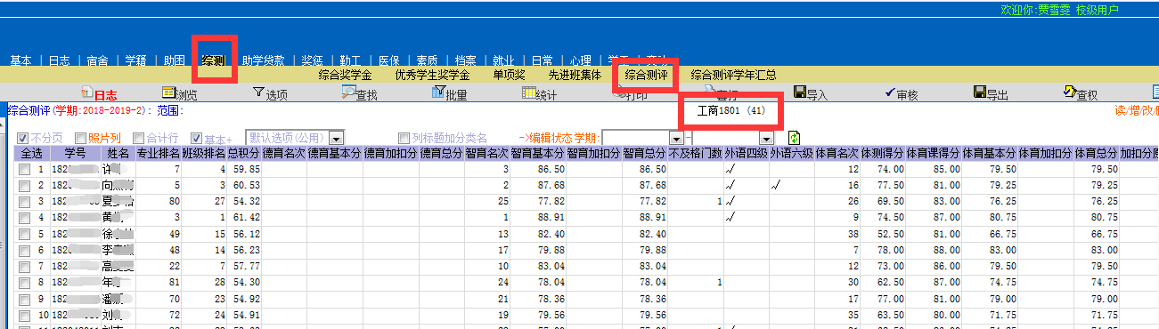
图2
3、点击导入→浏览，将已整理好的表格上传，点击上传文件，系统显示上传成功后，将左列需导入的数据（德育基本分、德育加扣分、智育加扣分、体育加扣分）与右列相应的项目相匹配，以学号为匹配项（见图3）；
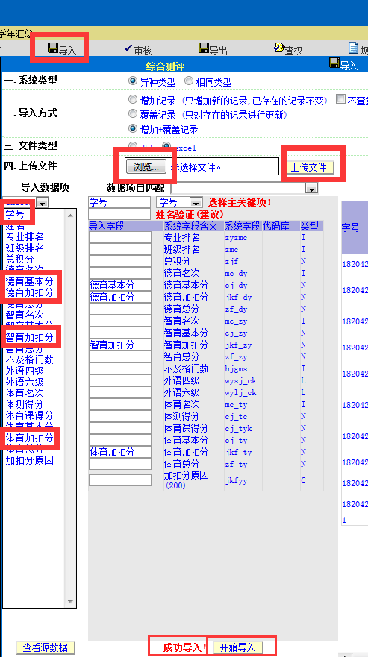
图3
4、点击开始导入，系统显示导入成功后，点击批量→汇总综合测评（注意批量的范围是否为选中的班级），系统自动生成德育总分、智育总分、体育总分（见图4）；
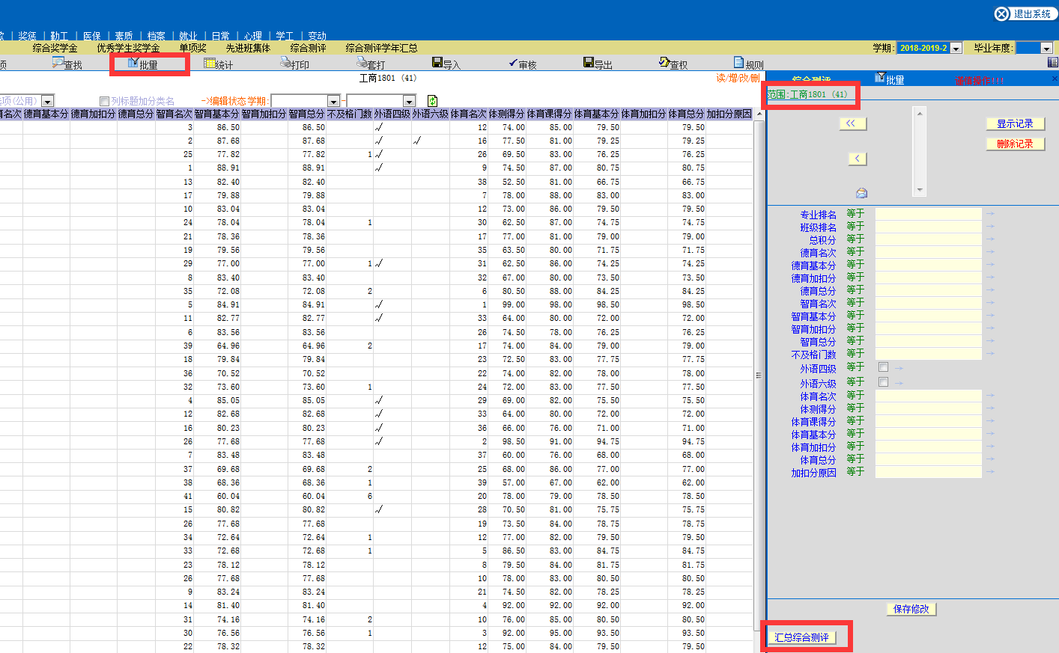
图4
5、批量汇总综合测评完毕以后，点击综合测评学年汇总，系统自动生成2018-2019学年综合素质测评成绩（见图5）。
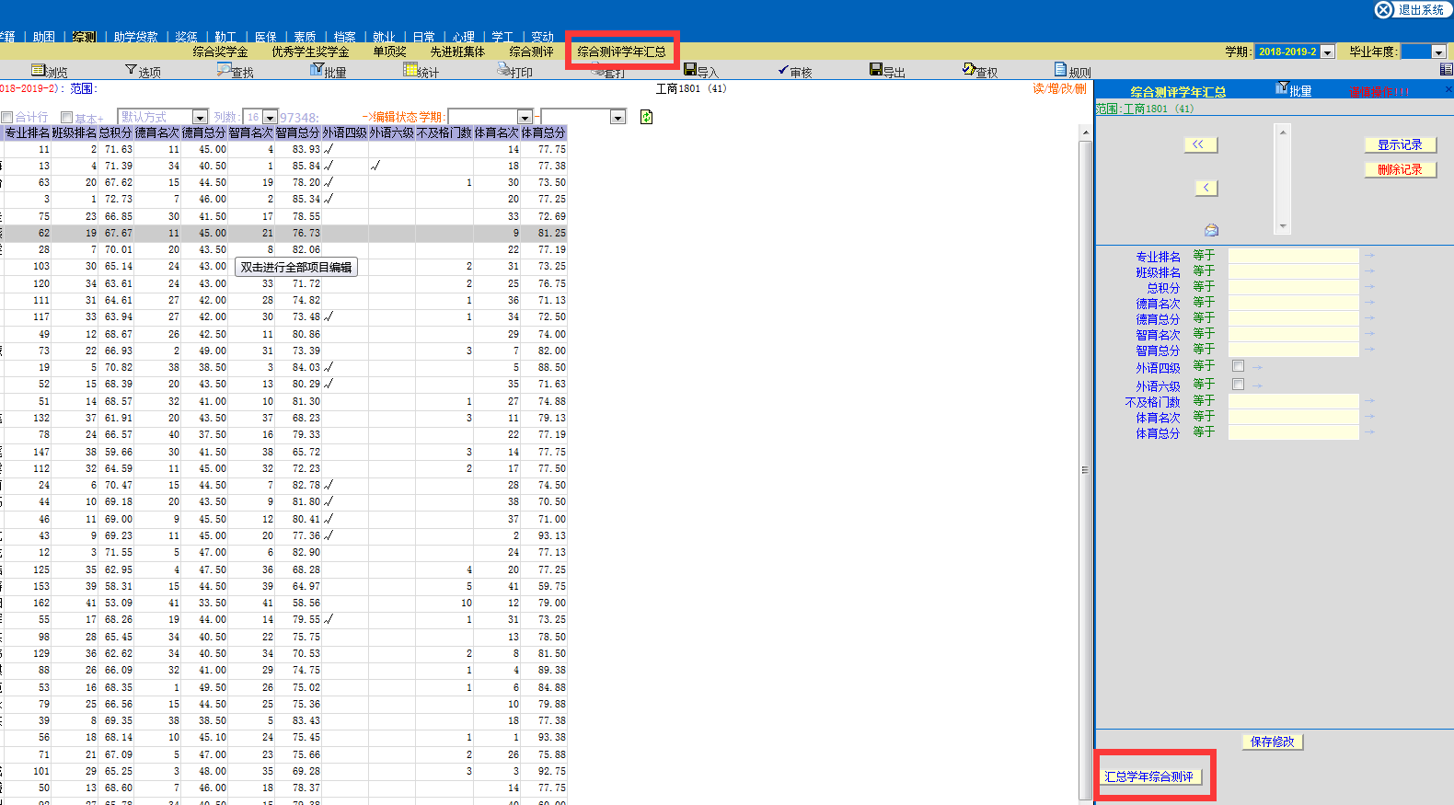
图5
二、注意事项
数据导入过程中可能会出现以下几种情况：
1、如表格上传不成功，将表格另存为1997-2003版excel，并统一格式再上传；
2、如数据导入不成功，查看原表格中学号是否有误，主关键项是否以学号为匹配项。
学生工作处
2019年9月26日

